***My Company Logo***

**Ước lượng dự án nguồn mở**

***Tên dự án nguồn mở***

*[Link GitHub nguồn: https://github.com/OfficeDev/Excel-IO]*

Table of contents

1. Giới thiệu dự án 6

1.1. Mô tả dự án 6

1.2. Công cụ quản lý 6

2. Các nhân sự tham gia dự án 6

2.1. Thông tin liên hệ phía khách hàng 6

2.2. Thông tin thành viên nhóm 6

2.3. Phân chia vai trò của thành viên dự án và khách hàng 6

3. Khảo sát dự án 6

3.1. Thống kê về mã nguồn 6

3.2. Thống kê về hợp tác 7

3.3. Kết quả chạy thử nghiệm 7

3.4. Phạm vi dự án 7

4. Giao tiếp/Trao đổi thông tin 7

5. Ước lượng chung 7

5.1. Ước lượng thời gian 7

5.2. Ước lượng rủi ro 7

6. Ước lượng giá thành 7

7. Ước lượng chất lượng 8

8. Đóng dự án 8

8.1. Quản lý mã nguồn 8

8.2. Quản lý công việc 8

9. Danh mục tài liệu liên quan 8

YÊU CẦU BẮT BUỘC CỦA BÀI TẬP Lớn

(Nội dung này để tham khảo cách làm bài tập lớn. Trong Quản lý dự án, các qui tắc tương tự cũng sẽ được viết ra và phải bảo đảm cả nhóm phải tuân thủ.)

**VỀ TỔ CHỨC**

1. Nhóm 4 sinh viên
2. Ngày 2020/12/10 được coi là ngày G, ngày nộp bài, ngày kiểm tra để áp dụng cho mọi thông tin bên dưới

**VỀ QUẢN LÝ MÃ NGUỒN**

Quản lý mã nguồn, tài liệu đều dựa trên Git.

1. Mỗi SV đều phải có tài khoản GitHub cá nhân.
2. Một sinh viên đại điện fork từ Repository sẵn có, và bổ sung collaborator cho cả nhóm. Add thêm tài khoản giáo viên *neittien0110*.
3. Bổ sung thêm vào Repository các mục sau:
   * 1. Thư mục **docs:** chứa tài liệu dự án tự viết. Đây là thư mục nội bộ của dự án. Trong học phần này, SV phải để chính bản báo cáo này vào đây, và cùng nhau kết hợp soạn thảo chung với file này.
4. Mỗi thành viên trong nhóm tự soạn thảo và phải upload các chỉnh sửa lên GitHub. Trong học phần này, mỗi SV cần đạt được >=10 commit cho file báo cáo này hoặc với các đoạn mã nguồn mở.

**VỀ QUẢN LÝ CÔNG VIỆC**

Sử dụng công cụ MS Planner với tài khoản email trường của SV. <https://tasks.office.com/>

*Gợi ý: yêu cầu này của bài tập lớn có thể tiến hành luôn và ngay, không ảnh hưởng tới phần báo cáo*

1. Mỗi SV đều phải có tài khoản MS Planner cá nhân.
2. Tạo một Project chung cho cả nhóm
3. Add tài khoản giáo viên [tien.nguyenduc@hust.edu.vn](mailto:tien.nguyenduc@hust.edu.vn) như là một thành viên của dự án
4. Cấu trúc Project với 3 cột cơ bản (Tùy ý thêm các cột khác)

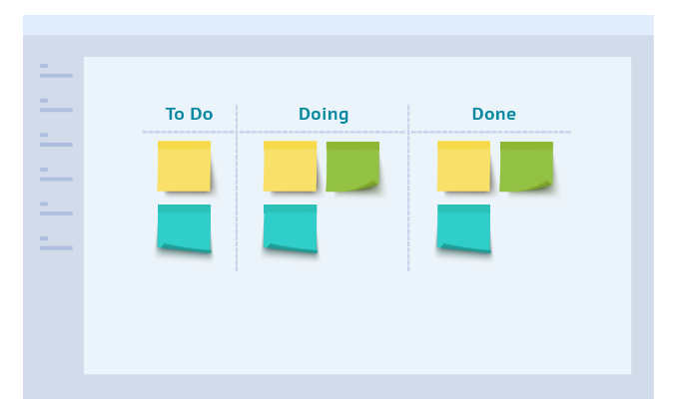

1. Ở mỗi cột, yêu cầu tạo ra 12 công việc (task) và gán (assign) đều cho mỗi thành viên 3 task.
2. Gán due date (ngày kết thúc) của tất cả các job là **ngày G**

Phiên bản tài liệu

|  |  |  |  |  |
| --- | --- | --- | --- | --- |
| Ngày lập | Mô tả thay đổi | Phiên bản | Người lập | Người duyệt |
| 15/09/2005 |  | 0.4 |  |  |
| 15/11/2005 |  | 0.6 |  |  |
| 15/12/2005 |  | 0.9 |  |  |
|  |  |  |  |  |
|  |  |  |  |  |
|  |  |  |  |  |
|  |  |  |  |  |
|  |  |  |  |  |
|  |  |  |  |  |
|  |  |  |  |  |

# Giới thiệu dự án

## Mô tả dự án

*Nêu sơ lược về chức năng của phần mềm nguồn mở*

## Công cụ quản lý

**Link Quản lý và phân chia công việc:** MS Planner (bắt buộc): <https://tasks.office.com/>

**Link Quản lý mã nguồn:** GitHub/GitLab (bắt buộc): https://github.com/OfficeDev/Excel-IO

# Các nhân sự tham gia dự án

## Thông tin liên hệ phía khách hàng

*Bà: lylynnn*

## Thông tin thành viên nhóm

*Lập trình viên: dinh hoai*

*Phiên dịch: Ngọc,*

## Phân chia vai trò của thành viên dự án và khách hàng

*Giám đốc: Hưng, tài chính, nhân sự, yêu càu cơ bản: đẹp, tròn, vàng*

*Trung: IT, chi tiết, báo tiến độ*

*Phiên dịch: Bích*

# Khảo sát dự án

## Thống kê về mã nguồn

* *Tìm tool hỗ trợ phân tích thông số mã nguồn (ví dụ Source Monitor, Code Metric, Doxygen…)*
* *Số lượng file*
  + *Số lượng dòng code: 9000*
  + *Số lượng dòng chú thích: 600*
  + *Độ phức tạp của file: bình thường*
* *Số lượng hàm: 7*
* *Số lượng class, sơ đồ phân cấp class*

## Thống kê về hợp tác

* *Số lượng collaborator tham dự (của dự án gốc)*
* *Số lượt commit: 7000*
* *Số branch: 2*
* *Thông tin về 5 người tham gia dự án nguồn mở với số commit nhiều nhất*
  + *Tên đầy đủ: ,*
  + *Link tài khoản Github*
  + *Số repository có*

## Kết quả chạy thử nghiệm

*Mô tả các bước chạy chương trình, có thể thành công hoặc không thành công. Cho biết các lỗi xuất hiện và cách xử lý nếu có.*

## Phạm vi dự án

*Chạy được trên nền tảng nào, OS nào?.*

# Giao tiếp/Trao đổi thông tin

*Các qui định về họp hành nội bộ*

*Các qui định về họp hành với khách hàng*

# Ước lượng chung

## Ước lượng thời gian

* *Để chạy thành công mã nguồn mở cần bao nhiêu thời gian*
* *Để hiểu rõ mã nguồn mở cần bao nhiêu thời gian*
* *Để thay đổi giao diện, để chỉnh sửa tính năng cần bao nhiêu thời gian*

## Ước lượng rủi ro

*Ước lượng 5 rủi ro của dự án tìm hiểu mã nguồn mở này: Mỗi rủi ro có 5 yếu tố cần ghi rõ*

* *Tên rủi ro: ngắn gọn trong 1 dòng*
* *Mô tả rủi ro:*
* *Xác suất xảy ra: cao*
* *Mức độ thiệt hại: thấp*
* *Giải pháp xử lý:*

# Ước lượng giá thành

*Giả định rằng nhóm tải về mã nguồn mở này, tìm hiểu và đem bán luôn cho người sử dụng*

*Chi phí phát triển + Chi phí kiểm thử*

*Chi phí vận hành, quản lý, hành chính*

*Chi phí kính doanh, quảng cáo, tiếp thị*

# Ước lượng chất lượng

*Ước lượng số dòng code*

*Ước lượng số testcase*

*Qui định số dòng comment trên mỗi Kloc*

*Qui định về số unit test, automation test*

# Đóng dự án

Thực hiện các thống kê

## Quản lý mã nguồn

Dựa trên các biểu đồ của Git của dự án mới mà nhóm đã fork, hoặc các công cụ phân tích code, xuất ra 3 thông kê. Gợi ý

1. Số commit của mỗi người
2. Phân bố commit của dự án (sáng chiều đêm…)
3. Số dòng lệnh bị thay đổi
4. Sơ đồ các branch được tạo ra
5. Số dòng lệnh của dự án

## Quản lý công việc

Dựa trên các biểu đồ của Planner, xuất ra 2 thống kê. Gợi ý

1. Số task đã hoàn thành, chưa hoàn thành, muộn…
2. Bố trí task theo Schedule

# Danh mục tài liệu liên quan